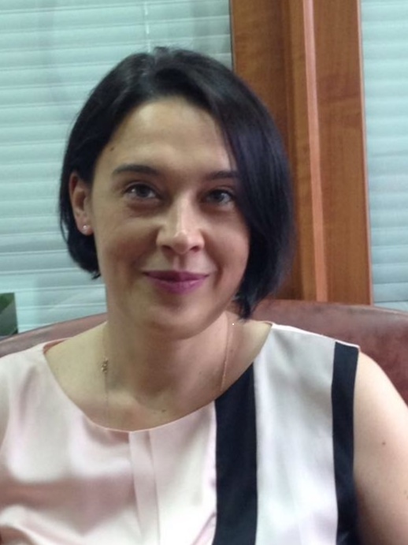
Арфае Анна Владимировна

Дата рождения: 02.02.1977, г. Ленинград
Телефон: +79052574322
Опыт работы:
Июнь 2019 г. – руководитель отдела обучения и адаптации департамента продаж ООО «Теремок Русские блины». Общее руководство разработкой, организацией, реализаций программ обучения сотрудников департамента продаж, разработка, внедрение оценочных и диагностических мероприятий в отношении персонала, наваленных на выявление потенциала человеческих ресурсов. Руководство процессами развития персонала департамента продаж, разработка и проведение тренингов и обучающих программ управляющих, территориальных директоров, администраторов и специалистов департамента продаж. Разработка и внедрение корпоративного университета компании.
Январь 2019 г. – июнь 2019 г. – руководитель отдела оценки и развития персонала ООО «Теремок Русские блины». Разработка, внедрение оценочных и диагностических мероприятий в отношении персонала, наваленных на выявление потенциала человеческих ресурсов. Руководство процессами развития персонала компании, разработка и проведение тренингов и обучающих программ развития персонала компании.
Март 2018 г.- декабрь 2018 г.- заместитель начальника Центра высшего образования СПб Академического университета российской Академии наук. Руководство и координация обеспечением учебного процесса, методической работы, взаимодействие с заведующими кафедрами по работе с профессорско-преподавательским составом, взаимодействие с финансово-экономическим отделом по бюджетированию образовательных программ, оптимизации затрат на их реализацию. Разработаны новые учебные планы, в том числе по индивидуальным траекториям обучения, разработаны программы повышения квалификации профессорско-преподавательского состава, участие в разработке сетевой программы со Сколтехом, участие в разработке системы развития университета.
2000г. – март 2018 г.- Доцент Международной высшей школы управления, СПб Политехнический университет Петра Великого:
Проведение лекционных и семинарских занятий, методическая работа, научные публикации (более 30), участие в российских и международных научных и научно-практических конференциях;
2000 – 2016 г. - заместитель директора по заочной и дистанционной формам обучения, Международная высшая школа управления, Санкт-Петербургский государственный политехнический университет
Координация процесса повседневной деятельности и взаимодействия служб учебного отдела, приемной комиссии, студентов. Планирование учебного процесса в соответствии с требованиями Государственного образовательного стандарта, в том числе разработана и внедрена дистанционная система информирования студентов и преподавателей. Введены и реализованы подходы к оценкам преподавателей и остаточных знаний студентов, мотивационные программы для студентов и аспирантов, а также программы взаимодействий с профессорско-преподавательским составом.
2016 г. - по настоящее время – Преподаватель программы МВА, Высшая экономическая школа, СПб государственный экономический университет.
2009-2012 г. – Заместитель заведующего кафедрой «Менеджмент и коммерция» СПб Государственный университет сервиса и экономики. Координация учебной работы профессорско-преподавательского состава кафедр. Контроль за своевременным выполнением нормативных требований по методической работе для обеспечения учебного процесса и аккредитационных показателей. Вовлечение студентов в научную среду с последующим отбором кандидатов для магистратуры и аспирантуры. Проведение воспитательных мероприятий, направленных на поддержание установленного правопорядка и дисциплины, обеспечивающих учебный процесс, методическую и научную работу коллектива.
2010- по настоящее - время консультации в области управления человеческими ресурсами и персоналом, мотивации и организационного поведения, включая разработку и проведение тренингов.

Образование:
1994-1998г.г. – Российско-Американская высшая школа управления, Санкт-Петербургский государственный технический университет, Санкт-Петербург – бакалавр менеджмента;
Сентябрь – декабрь 1998 г. – Сертификат программы Mechanical Engineering South Carelia Polytechnic, Финляндия;
1999-2000гг. – Master of Science in Management and Administrative Science, совместная годичная программа Санкт-Петербургский государственный технический университет и Техасского университета в г. Даллас.
1998-2000г.г. – Международная высшая школа управления, Санкт-Петербургский государственный технический университет, Санкт-Петербург – магистр менеджмента (с отличием);
2010г. – диссертация на тему: «Оценка уровня интернационализации человеческих ресурсов предприятия», присвоена степень кандидата экономических наук по специальности «Экономика и управление народным хозяйством (экономика труда- 08.00.05);
2012г. - звание доцента кафедры «Международный бизнес», Международная высшая школа управления, Санкт-Петербургский государственный политехнический университет, Санкт-Петербург.
2016г. - «Актуальные проблемы разработки образовательных программ с учетом требований профессиональных стандартов (в сфере экономики и менеджмента)» Санкт-Петербургский государственный политехнический университет Петра Великого.
2016 г. - «Лидерство: наука и искусство управления людьми в меняющемся мире» Санкт-Петербургский государственный политехнический университет Петра Великого.
Профессиональная сфера:
- методическая работа – составление учебных планов, рабочих учебных программ, методического комплекса по дисциплинам, структур лекций и семинаров, разработка методических указаний и учебных пособий к курсам, подходов к анализу конкретных практических примеров по темам;
- научная работа – подготовка и публикация научных статей, участие в конференциях с докладами, написание научных работ;
- консультации и разработка систем управления персоналом и кадровой политики;
- разработка и проведение тренингов.

